对于32位操作系统，命令行输入DCOMCNFG进行DCOM配置
对于64位操作系统，命令行输入mmc /32，在弹出窗体中添加“组件服务”进行DCOM配置。
1. DCOM中"我的电脑"配置项
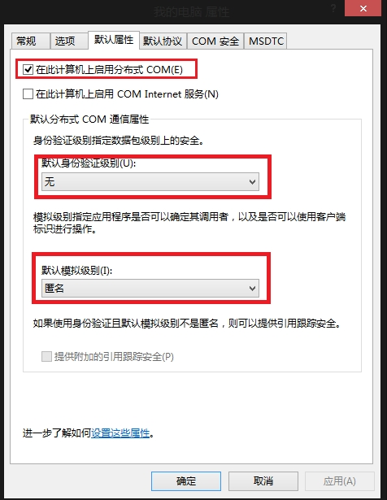
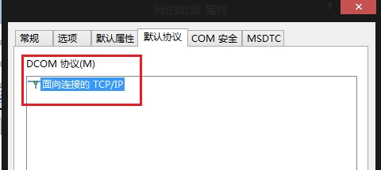
COM安全中的四个按钮均需点开并增加下述用户
Everyone
Interactive
ANONYMOUS LOGIN
Administrator
Administrators
SYSTEM
保证所有用户下面的复选框处于选中状态，下图以“访问权限->编辑限制”为例
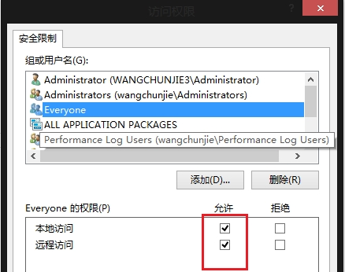
OPCENUM配置
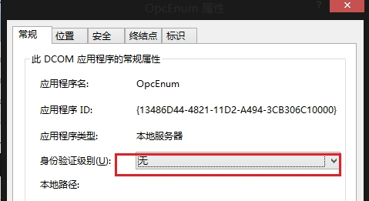
安全TAB上,全部选择自定义,并点击编辑按钮,添加前面指明的六种用户，注意所有添加的用户复选框均需全部选中
Everyone
Interactive
ANONYMOUS LOGIN
Administrator
Administrators
SYSTEM
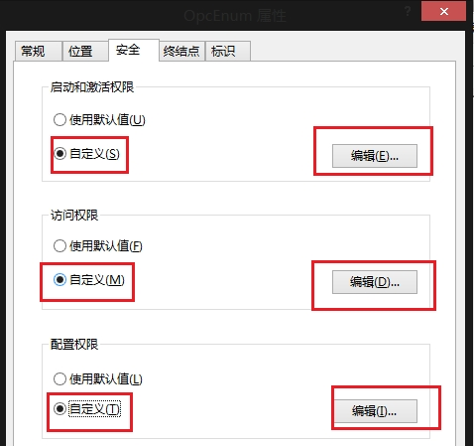
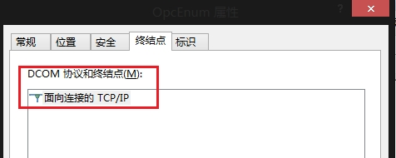
注意，这里一定要是交互式用户，如果交互式用户为灰色，不可选，请在cmd中执行
opcenum /unregserver
opcenum /regserver
这两步执行完后交互式用户即为可选，opcenum需从常规页开始配置
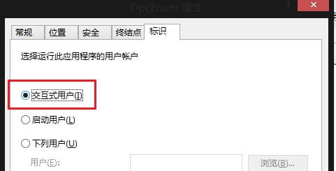

上述的DCOM配置在OPC客户端和OPC服务器上均要配置
对于OPC服务器还需额外配置OPC服务的DCOM项，
OPC服务器的配置方法和OPCENUM一致，请参照配置。
除此之外，需配置文件夹选项：(客户端服务器均需配置)
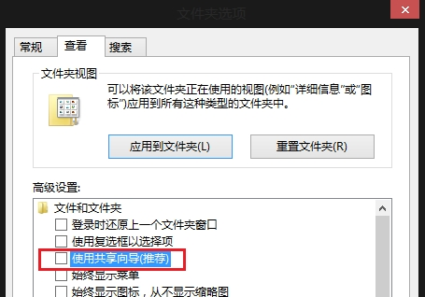
系统服务,启动如下服务(客户端服务器均需配置)：
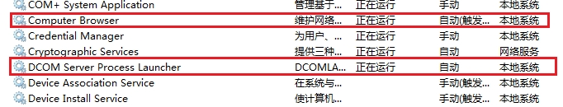
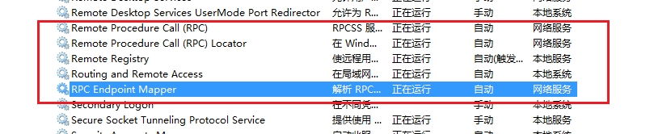
系统安全策略(客户端服务器均需配置):
cmd中输入secpol.msc
依次找到本地策略-》安全选项，配置如下项：
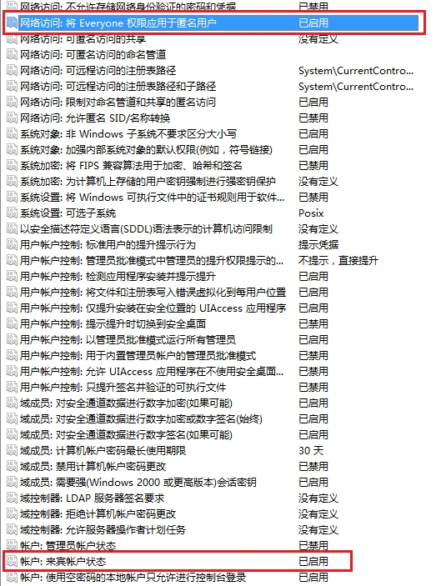
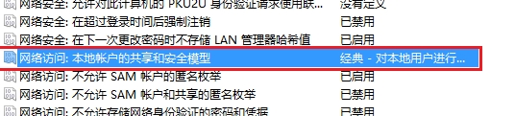
请检查两边用户名/密码是否一致,确认无误后重启两边电脑.

